ТЕМА: «ТРАПЕЦИЯ»
Четырехугольник, две противоположные стороны которого параллельны (основания), две другие (боковые стороны) не параллельны, называется трапецией.  Сумма односторонних углов при основаниях трапеции равна 180°.  BC || AD, ∠A + ∠B = ∠C + ∠D = 180° |  |  |  | Трапеция
Если боковые стороны равны – трапеция равнобедренная ⇒ углы при основаниях попарно равны; диагонали равны.
AB = CD ⇒ ∠A = ∠D; ∠B = ∠C; AC = BD.
Если один из углов трапеции прямой – трапеция прямоугольная.

AB – боковая сторона и высота трапеции.

Задача 1. По данным рисунка найдите углы трапеции TPRS.
Дано: TPRS – трапеция,  PR, TS – основания,  ∠Т = 75°.  ∠R = 100°. |  | 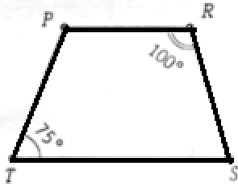
Найти: ∠P, ∠S - ?
Решение:
1) TPRS – трапеция, PR, TS – основания ⇒ PR || TS (по определению трапеции).
2) ∠Р + ∠Т = 180° (односторонние углы при основаниях трапеции), тогда
∠Р = 180° - ∠Т = 180° - 75° = 105°.
3) ∠R + ∠S = 180° (односторонние углы при основаниях трапеции), тогда
∠S = 180° - ∠R = 180° - 100° = 80°.
Ответ: ∠P = 105°, ∠S = 80°.
Задача 2. По данным рисунка найдите углы трапеции NEFM.
Дано: NEFM – р/б трапеция,
NM, EF – основания,
∠NOM = 120°.
∠MEN – прямой.
Найти: ∠К, ∠М - ?
Решение:
1) NEFM – р/б трапеция, NM, EF – основания ⇒ NM || EF (по определению трапеции), NE = FM (по свойству р/б трапеции).
2) NEFM – р/б трапеция, NM, EF – основания ⇒ ΔNEF = ΔMEF (EF – общая, NE = MF, ∠E = ∠F – по 1 признаку равенства треугольников) ⇒ ∠NFE = ∠MEF ⇒ ΔOEF – равнобедренный.
3) ∠NOМ = ∠EOF = 120° (вертикальные углы), ΔOEF – равнобедренный ⇒ ∠NFE = ∠MEF = (180° - 120°) : 2 = 30°
4) ∠Е = ∠NEM + ∠MEF = 90° + 30° = 120°.
∠E = ∠F = 120° (углы при основании равнобедренной трапеции).
5) ∠N + ∠E = 180° (односторонние углы при основаниях трапеции) ⇒ ∠N = 180° - 120° = 60°.
∠М = ∠N = 60° (углы при основании равнобедренной трапеции).
Ответ: ∠M = ∠N = 60°, ∠E = ∠F = 120°.
Задача 3. ABCD – прямоугольная трапеция. Известно, что АС ⊥ BD, ∠CAD = 60°, BC = 4 см. Найти AD.
Дано: ABCD – п/у трапеция,  ВС, AD – основания,  АС ⊥ BD,  ∠CAD = 60°,  BC = 4 см. |  | 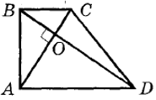
Найти: AD - ?
Решение:
1) ABCD – п/у трапеция, ВС, AD – основания ⇒ ВС || AD, BC⊥AB, AD⊥AB.
2) ∠A = ∠BAC + ∠CAD = 90°, ∠BAC = 90° - 60° = 30°.
3) ∠B – прямой ⇒ ΔАВС – прямоугольный, ∠BAC = 30° ⇒ АС = 2ВС = 8 (см).
4) $\left.\begin{aligned}∆ВОС – прямоугольный \left(АС BD\right), \\ BCO= CAD=60° \left(н.л.у. при ВС AD, AC-секущ.\right),\end{aligned}\right\}OBC=30° OC=BC:2=2 \left(см\right).$
5) АО = АС – ОС = 8 – 2 = 6 (см).
6) $\left.\begin{aligned}АОD – прямоугольный \left(АС BD\right), \\ ODA= 90°-CAD=30° \left(по свойству п/у тр-ка\right),\end{aligned}\right\}AD=AO∙2=12 \left(см\right).$
Ответ: AD = 12 см.
Задания для самостоятельного решения.
1. По данным рисунка найдите углы трапеции
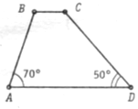 | 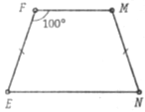 |  | 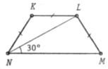 |  | 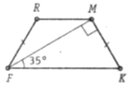
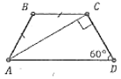 | 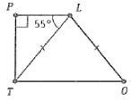 |  | 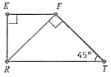 |  | 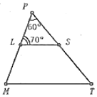
2. ABCD – прямоугольная трапеция. Известно, что АС ⊥ BD, ∠ВАС = 30°, AD = 12 см. Найти BC. | 